Word2007中尾部空格不能显示下划线的解决方法
https://wenku.baidu.com/view/f3457cbe960590c69ec37669.html
调出“段落”对话框，将“中文版式”->“允许西文在……换行”打勾。这样行末的空格也能用Ctrl+U加上下划线了.
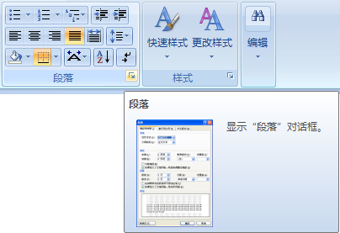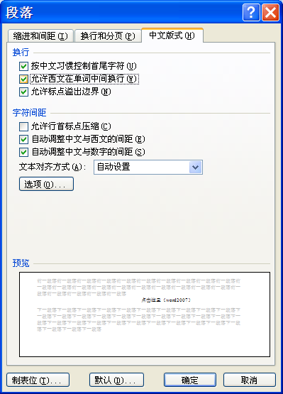

图 2 图 3

Word2003中尾部空格不能显示下划线的解决方法

症状：
在使用Word2003的过程中，如果空格处在一行字的末尾，那么空格下面的下划线就显示不出来，如果空格处在字符之间或者一行的首部，那么其下面的下划线是可以显示的。

解决方法：
Word菜单-工具-选项-兼容性-找到“为尾部空格添加下划线”的选项打勾即可。（WordMenu-Tools-Options-Compatibility-“Draw underline on trailing spaces”[Checked]）

Word2007：
您可以通过按 Shift+ 连字符 (-) 为空格添加下划线，但很难将下划线对齐，例如在创建待填表单时。而且，如果启用了将下划线字符更改成边框线的自动套用格式选项，在一行内按 Shift+ 连字符 (-) 三次或更多次将产生一条扩展至段落宽度的线，这可能不是您所希望的。
为打印的文档的空格添加下划线的一个更好方法是，使用 Tab 键并将下划线格式应用于制表符。
当您要在联机表单中创建下划线时，请插入显示底部边框线的表格单元格。
另（变通方法）：在最后插入一个非间断性空格(Ctrl + Shift + Space)即可。

